กฎแห่งกรรม
เล่มที่ 18 ภาค กฎแห่งกรรม

เรื่อง เหตุการณ์ในต่างแดน
โดย อุษา ชีพเป็นสุข

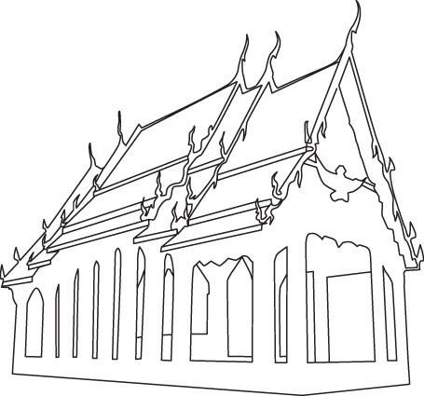


คณะผู้จัดทำ http://www.jarun.org/contact-webmaster.html
หนังสืออิเล็กทรอนิกส์เล่มนี้จัดทำเพื่อเผยแพร่เป็นธรรมทานเพื่ออุทิศส่วนกุศล
ให้แก่ บรรพบุรุษ บิดา มารดา ญาติสนิท มิตรสหาย
ผู้มีพระคุณ ครูอุปัชฌาย์ อาจารย์ เจ้ากรรมนายเวรทุกภพ ทุกชาติ
เหตุการณ์ในต่างแดน

อุษา ชีพเป็นสุข

ข้าพเจ้าอยู่ประเทศฝรั่งเศสกับสามีชาวสวิส บ้านอยู่ห่างจากประเทศสวิตเซอร์แลนด์ 15 กิโลเมตร ประสบเหตุน้ำท่วมเมื่อวันพุธที่ 28 มิถุนายน 2546 ดิฉันเป็นช่างตัดเสื้อและเคยมีร้านผ้าไหมเพื่อนคนไทยของดิฉันจะไปงานแต่งงาน ดิฉันรับปากจะตัดชุดให้ลูกสาวทั้งสองของเธอฟรี เย็นวันนั้นข้าพเจ้าได้โทรศัพท์ให้เพื่อนและลูกมาลองชุด เขาก็มาตามนัด วันนั้นเป็นวันที่มีอากาศดีมากและมี่คิดว่าจะมีพายุฝน แต่มีลมพัดแรง ลูกเห็บตก เพียงไม่กี่นาที น้ำไม่ทราบหลากมาจากไหน ได้ยินเพื่อนข้างบ้านส่งเสียงดัง บ้านตรงข้ามมีรถยนต์ 2 คัน เสียงรถกระแทกกันเพราะแรงของน้ำและพายุ เพียงไม่กี่นาทีน้ำท่วม ฝนตกหนัก ดิฉันลงไปเก็บของที่ห้องใต้ดินซึ่งเป็นห้องทำงานเย็บผ้า มีอุปกรณ์การเย็บผ้า จักรเย็บผ้า และผ้าไหมประมาณ 1,000 เมตร และอื่น ๆ ตัวดิฉันและเพื่อนมัวแต่เก็บของ และได้ยินเสียงสามีของดิฉันดังมาแต่ไกล ดิฉันได้ปิดประตูทุกห้อง น้ำได้เข้ามาแล้ว ไม่ถึง 10 นาที ดิฉันเห็นน้ำซึมเข้ามาในประตูห้องทำงานที่เก็บจักรและอุปกรณ์ ทันใดนั้นได้ยินเสียงลูกสาวของเพื่อน ตะโกนเรียกคุณแม่ คุณป้าขึ้นมาไว ๆ น้ำท่วมเข้ามาแล้ว ดิฉันพยายามเปิดประตู แต่เปิดไม่ออกเพราะแรงของน้ำดันไว้ เพื่อนและดิฉันช่วยกันดันประตูออกได้ประมาณคืบกว่า ๆ สามารถตะแคงตัวออกมาได้ น้ำท่วมสูงกว่า 1.20 เมตร โชคดีที่ได้เพื่อนช่วย และต้องขอบคุณกรรมฐานที่ทำให้มีสติ ไม่ตกใจ รีบปิดสวิทซ์ไฟเพราะระดับน้ำเกือบถึงสวิทซ์ไฟแล้ว ไม่อย่างนั้นดิฉันและเพื่อนคงตาย

หลังจากนั้นดิฉันวิ่งขึ้นชั้นบน เข้าห้องพระกล่าวคำว่า หลวงพ่อช่วยลูกด้วย ไม่ขาดคำฝนก็หยุดตกเหมือนปาฏิหาริย์ ดิฉันเชื่อว่าเป็นบารมีของหลวงพ่อช่วยชีวิตดิฉันและเพื่อน

ในหมู่บ้านที่ดิฉันอยู่มีทั้งหมด 500 หลังคาเรือน โชคดีไม่มีใครเสียชีวิต บ้านของดิฉันชั้นล่างน้ำท่วม 2 วัน รถยนต์เสียไป 1 คัน และของใช้เครื่องใช้ไฟฟ้าต่าง ๆ เสียหาย สิ่งเหล่านั้นไม่สำคัญเท่ากับดิฉันและเพื่อนรอดชีวิตมาได้ คำที่หลวงพ่อจรัญพูดไว้ว่า ผู้ให้คือผู้รับ เป็นจริงเสมอ

หลังจากเหตุอุทกภัยผ่านไป 3 วัน ดิฉันได้นิมิตเห็นพระอริยะและเสด็จแม่กวนอิม ได้มาโปรดและยกมือประทานพรให้ดิฉัน ท่านนุ่งห่มชุสีขาว มีรัศมีรอบตัว แสงประกายเหมือนสีรุ้ง ดิฉันได้กล่าวคำว่า “อหัง วันทา มิ”

ดิฉันเป็นลูกศิษย์หลวงพ่อมาเกือบ 10 ปี และไม่เคยทิ้งกรรมฐาน ชีวิตของดิฉันดีขึ้นทุกวันนี้เพราะพระเดชกระคุณหลวงพ่อได้เมตตาอย่างหาที่เปรียบมิได้ ลูกขอกราบบูชาเหนือเศียรเกล้า อหัง วันทา มิ

